**Obvestilo**

**Z aprilom ponovna sprememba cene zemeljskega plina**

***Ljubljana, 18. februar 2022* – Cenovni pretresi na trgu z zemeljskim plinom se v primerjavi z zadnjimi meseci minulega leta, ko je cena dosegla tudi rekordno 900-odstotno povišanje, vsaj malo umirjajo, a še vztrajajo na okoli 300-odstotnem povišanju v primerjavi s ceno iz januarja 2021. Trenutno se borzne cene plina gibajo med 70 in 80 evri za megavatno uro in s tem še naprej povzročajo nevzdržnost obstoječih cen na strani dobaviteljev, tudi Energetike Ljubljana. S 1. aprilom bo družba tako morala ponovno spremeniti redni cenik, in sicer z obstoječih 39,90 evrov za megavatno uro na 48,5 evrov za megavatno uro oz. z 0,03990 evra za kilovatno uro na 0,04850 evra za kilovatno uro, kar pa bo še vedno precej pod trenutno tržno ceno plina.**

**Za koliko se bodo povečali stroški uporabnikov?**

**Skupni mesečni strošek za mesec april 2022** (to je z vsemi dajatvami in DDV) se bo ob pričakovani porabi plina povečal, in sicer:

* **za povprečno stanovanje** v velikosti 70 m2 se bo **skupni mesečni strošek** **povečal** **za okvirno 6 evrov in bo znašal 55 evrov**,
* **za povprečno hišo** v velikosti 200 m2 pa **za okvirno 16 evrov in bo znašal 131 evrov**.

Gledano z vidika **skupnega letnega stroška** (z vsemi dajatvami in DDV) pa se bo ta v **letu 2022 v primerjavi z letom 2021**:

* za **povprečno stanovanje** v velikosti 70 m2 **povečal** **za okvirno 191 evrov in bo znašal 691 evrov**,
* za **povprečno hišo** v velikosti 200 m2 pa za **okvirno 477 evrov in bo znašal 1.636 evrov**.*

**Energetika Ljubljana bo ostala med ugodnejšimi dobavitelji plina v Sloveniji.**

V spodnjem prikazu so predstavljeni trenutno veljavni redni ceniki zemeljskega plina dobaviteljev v Sloveniji, vključno z napovedjo spremembe rednega cenika na strani Energetike Ljubljana, ki je napovedana za 1. april 2022. Iz prikazanega je razvidno, da bo Energetika Ljubljana kljub napovedani ponovni podražitvi plina ostala med ugodnejšimi dobavitelji.

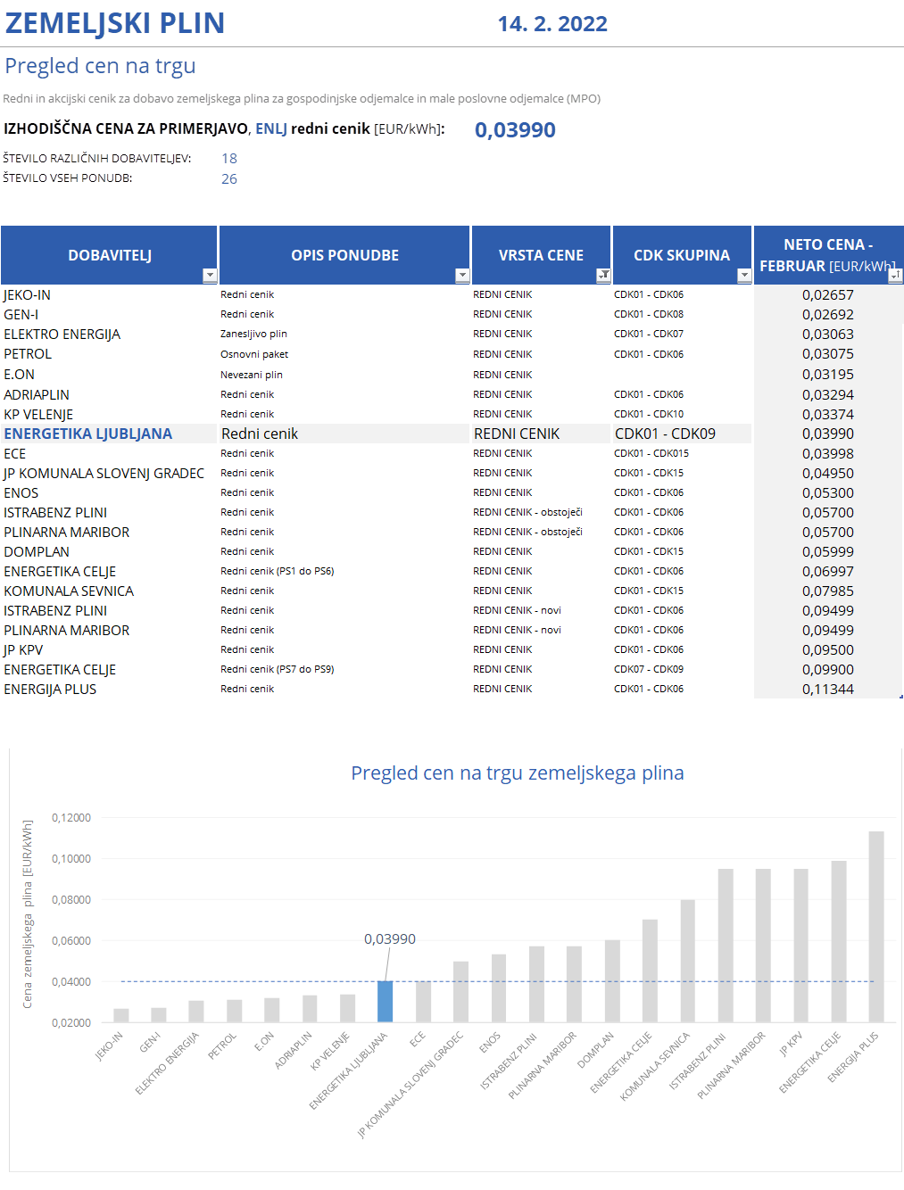

*Vir: Javno objavljeni spletni ceniki dobaviteljev zemeljskega plina*

**Primerjava rednih cenikov dobaviteljev zemeljskega plina v RS za 1. 4. 2022 z upoštevanimi do danes napovedanimi spremembami cene:**



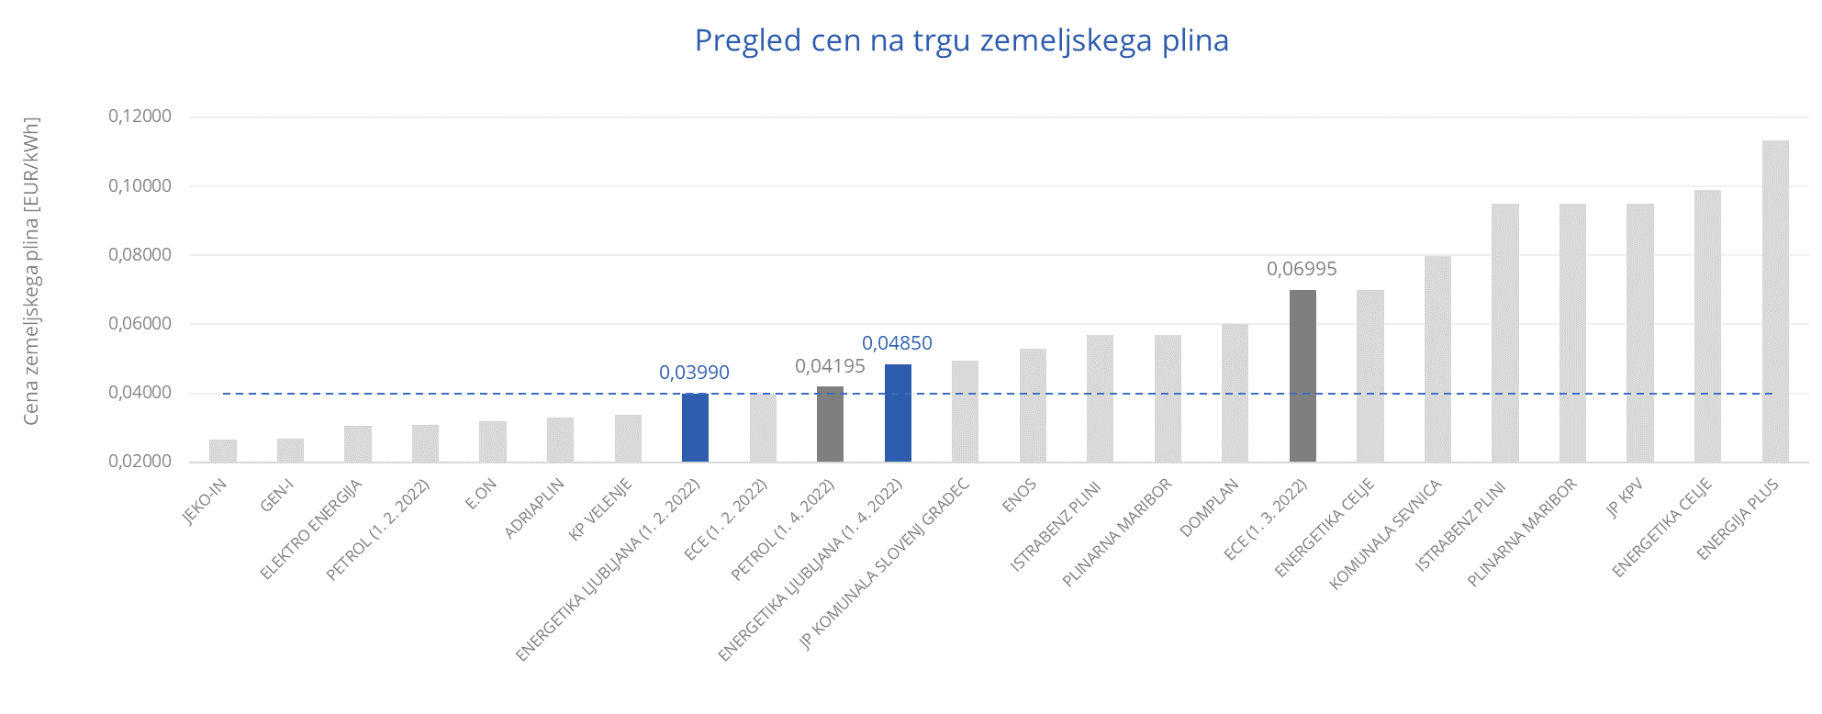

Vir: Spletne strani dobaviteljev

*\*Opomba 1: Opomba: Izračun skupnega letnega stroška velja, v kolikor bo cena plina skozi vse leto 2022 ostala enaka kot januarja 2022.*

** Opomba 2: Za izračun letnega stroška ogrevanja je upoštevano povprečno stanovanje v bloku (70 m2), z letno porabo zemeljskega plina 8.000 kWh in hiša (200 m2) z letno porabo zemeljskega plina 20.000 kWh. Upoštevani so povprečni meteorološki pogoji. Stavba je energijskega razreda D (80 kWh/m2), upošteva se ogrevanje in centralna priprava tople sanitarne vode. Gre za »tipično stanovanje oz. hišo« - v praksi se lahko ti med seboj razlikujejo (glede na energetsko učinkovitost stavbe, potrošniške navade …).

**Primerjava rednih cenikov Energetike Ljubljana z borznimi cenami plina**

Iz spodnjega prikaza je razvidna še primerjava rednih cenikov Energetike Ljubljana z gibanjem cene zemeljskega plina na avstrijski borzi v obdobju 1. 1. 2021 – 1. 4. 2022. Cena megavatne ure plina je v drugi polovici decembra 2021 dosegla že skoraj 200 evrov, kar je predstavljalo skoraj 900-odstotno povečanje glede na januar 2021, trenutne projekcije pa kažejo na umirjanje na višini 60-70 evrov z marcem oz. aprilom 2022, kar pa je še vedno skoraj 300-odstotno višja cena glede na januar 2021.

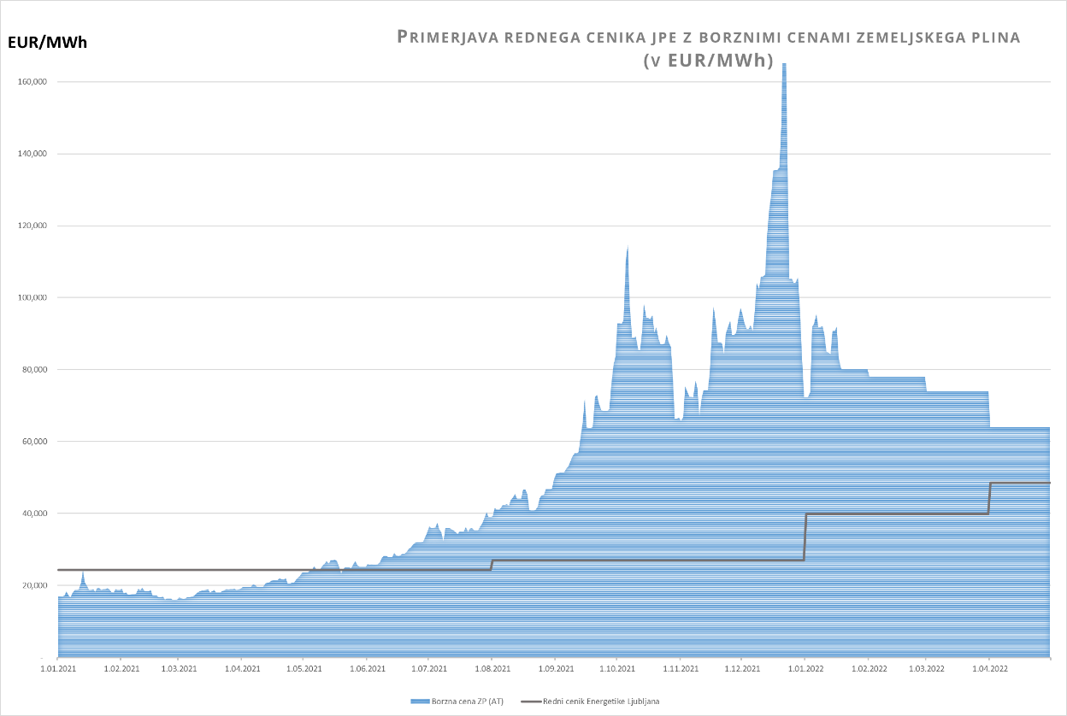

*Opomba:**Borzne cene zemeljskega plina se prikazujejo v megavatnih urah, medtem ko se cene za končne uporabnike prikazujejo v kilovatnih urah. 1 MWh = 1000 kWh*

V Energetiki Ljubljana si vseskozi prizadevamo, da na najboljši način zmanjšujemo učinke energetske krize na povišanje cen do končnih uporabnikov naših storitev in s tem zaščitimo najranljivejše skupine odjemalcev. Breme nevzdržnih cen zemeljskega plina žal še vedno leži na dobaviteljih in uporabnikih, zato pričakujemo, da bo EU le našla ustrezne rešitve, s katerimi bo lahko čim prej, vsekakor pa pred začetkom nove ogrevalne sezone izboljšala stanje na trgu – pri tem mislimo na skupen nastop in nabave zemeljskega plina ter oblikovanje obveznih rezerv plina v EU.

S spoštovanjem in z lepimi pozdravi.

Energetika Ljubljana